SIMPLE.EDU
INSTRUKCJA
Ankieta COVID19

Spis treści
1. Uzupełnianie ankiety przez studenta 2
2. Pobranie raportu z wynikami ankiet 5

    - Uzupełnianie ankiety przez studenta

Student loguje się do Wirtualnej Uczelni na swoje konto. Po zalogowaniu ankieta COVID19 pojawia się jako pierwsza strona, jeśli ankieta nie była jeszcze w dniu logowania wypełniona przez studenta.
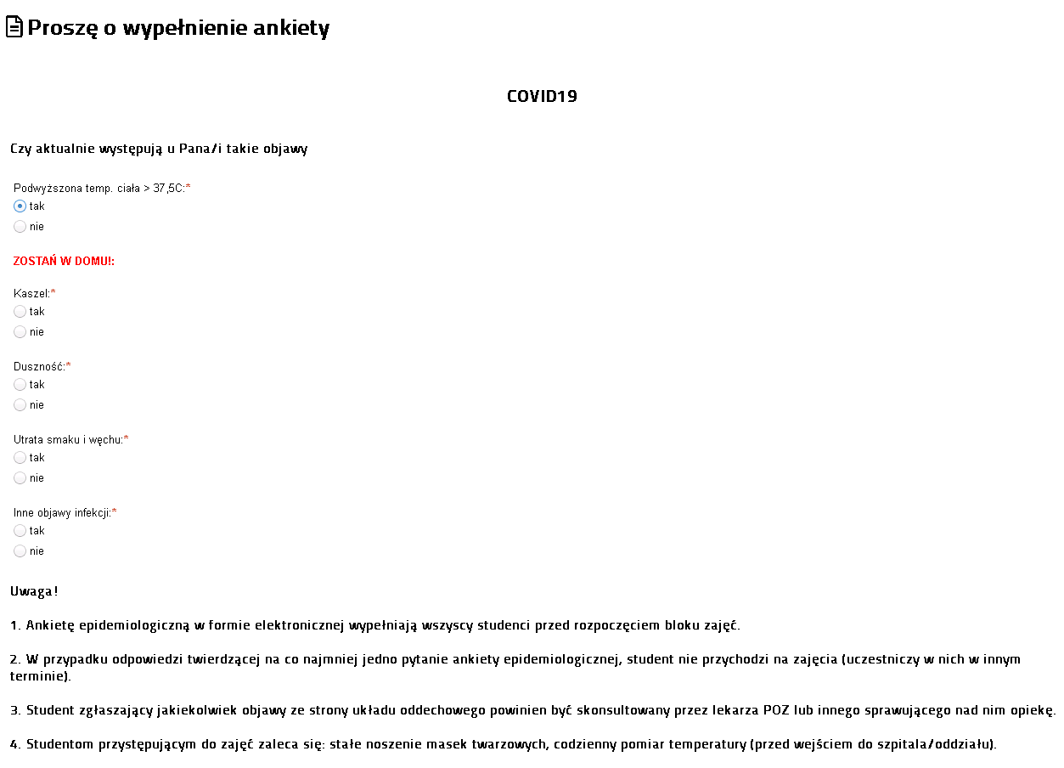

Jeśli ankieta nie pojawiła się po zalogowaniu, należy z menu Ankiety wybrać opcję lista ankiet. O tym, że student ma jeszcze ankiety do uzupełnienia, informuje zielona ikona z cyfrą określającą ilość ankiet do wypełnienia.
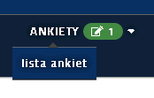
Po wybraniu tej opcji pokaże się strona z listą ankiet, z której wybieramy ankietę COVID19 i po prawej stronie klikamy wypełnij.
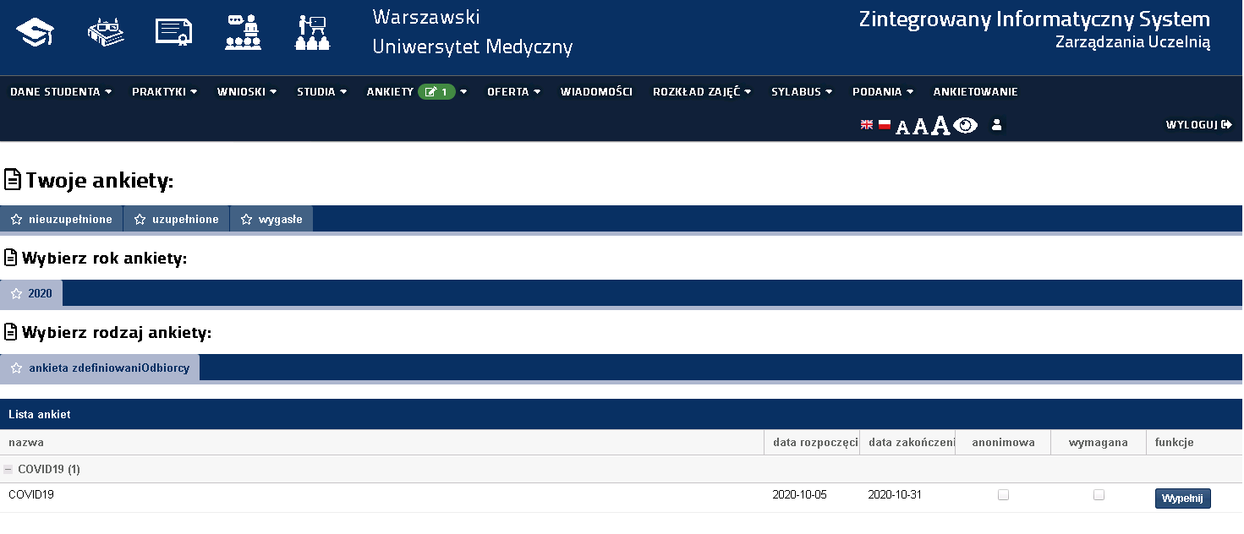
Następnie klikamy odpowiedzi przy poszczególnych pytaniach. W przypadku odpowiedzi Tak pojawia się dodatkowy komunikat dla studenta.

Po wypełnieniu ankiety należy na samym dole ankiety kliknąć przycisk Zapisz odpowiedzi. Odpowiedzi zostaną zapisane i ankieta pojawi się w sekcji ankiet uzupełnionych.
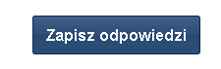

Ankieta COVID19 jest ankietą odnawianą tzn. po jej wypełnieniu i zapisaniu, zostanie aktywowana w dniu następnym, więc będzie możliwość wypełnienia jej ponownie w terminie zależnym od wymagań ustalonych przez władze Uniwersytetu Medycznego.

    - Pobranie raportuy z wynikami ankiet

Raport z wynikami ankiet dostępny jest dla Kierowników jednostek i użytkowników, którzy zostali dodani do systemu Bazus i nadano im uprawnienia do generowania raportu z poziomu Wirtualnej Uczelni.
Aby wygenerować raport należy zalogować się do Wirtualnej Uczelni i z menu Raporty wybrać opcję Raporty grupowe
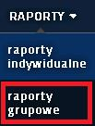

Następnie z listy dostępnych raportów wybieramy odpowiedni raport.
Raport o nazwie Raport COVID lista studentów brak wypełnionej ankiety wykazuje studentów którzy w ogóle nie uzupełnili ankiety COVID19.
Natomiast raport o nazwie Raport COVID lista studentów z pozytywną deklaracją wykazuje studentów którzy uzupełniając ankietę, przynajmniej na jedno z pytań udzielili odpowiedzi Tak.
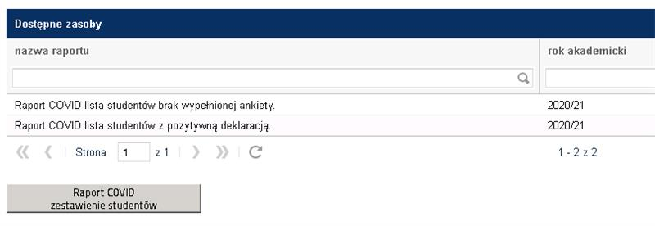
Po wybraniu właściwego raportu i kliknięciu przycisk Raport COVID zestawienie studentów zostanie wygenerowany plik pdf z listą studentów.
Zbiorcze zestawienie z listą studentów którzy nie wypełnili w ogóle ankiety i którzy na jedno z pytań udzieli odpowiedzi Tak, jest wysyłane raz dziennie na e-mail: zgloszenia@wum.edu.pl.

SIMPLE SA

ul. Bronisława Czecha 49/51
04-555 Warszawa

+48 22 812 58 98

simple@simple.com.pl

simple.com.pl

